Национальный Исследовательский Университет ИТМО
Факультет Программной Инженерии и Компьютерной Техники


Вариант № 6, 5, 3 (M = 10)
Лабораторная работа № 5
по дисциплине
‘Информатика’

Выполнил:
Студент группы P3113
Куперштейн Дмитрий; : 269359
Преподаватель:
Малышева Татьяна Алексеевна

Санкт-Петербург 2019 г.

Оглавление
1 Язык программирования D 3
1.2 Общая характеристика и история создания 3
1.3 Система типов и особенность архитектуры языка 3
1.3.1 Базовые типы 3
1.3.2 Производные типы 4
1.3.3 Пользовательские типы 4
1.3.4 Архитектура 4
1.4 Примеры кода и интересные факты 5
1.4.1 Hello, world! 5
1.4.2 Программа, которая выводит аргументы командной строки, с которыми была вызвана 5
1.4.3 Популярность языка D 5
2 Язык программирования Scratch 6
2.1 Общая характеристика и история создания 6
2.2 Система типов и особенность архитектуры языка 6
2.3 Примеры кода и интересные факты 7
2.3.1 Программа, 10 раз запрашивающая строку 7
2.3.2 Пример цикла с многочисленным выбором 7
2.3.3 Разработчики языка Scratch 7
3 Язык программирования Chapel 8
3.1 Общая характеристика и история создания 8
3.1.1 Система типов и особенность архитектуры языка 8
3.2 Примеры кода и интересные факты 9
3.2.1 Hello 9
4 Список использованной литературы 10

Язык программирования D

Общая характеристика и история создания


‘D — язык программирования общего назначения, предназначенный для прикладного и системного программирования. Он является языком более высокого уровня, нежели C++, но сохраняет возможность писать высокопроизводительный код и напрямую взаимодействовать с программным интерфейсом операционной системы и с оборудованием. D пригоден для написания как средних, так и крупных систем с миллионами строк исходного кода, а также хорошо подходит для ведения командной разработки. Язык D лёгок в изучении, поддерживает многие возможности в помощь программисту, а также предоставляет компилятору большое поле действий для проведения агрессивной оптимизации кода’. [1]
Рисунок 1. Логотип языка D

Система типов и особенность архитектуры языка
‘Язык имеет богатый набор определённых типов данных и средств для определения новых типов. Типы в языке D разделяются на типы-значения и типы-ссылки.

Базовые типы
Набор базовых типов можно разделить на следующие категории:
Таблица 1 Базовые типы языка D
Тип(ы) | Комментарий
void | специальный тип для пустых значений
bool | логический тип
byte, short, int, long | знаковые целочисленные типы
ubyte, ushort, uint, ulong | беззнаковые целочисленные типы
float, double, real | типы для чисел с плавающей точкой
ifloat, idouble, ireal | мнимые
сfloat, сdouble, сreal | комплексные
char, wchar, dchar | знаковые (символьные) типы, обозначающие кодовые единицы кодировок UTF-8, UTF-16 и UTF-32 соответственно

В отличие от C++ все размеры целочисленных типов определены спецификацией. То есть, тип int будет всегда размером 32 бита. Целочисленные литералы можно записывать в десятичной, двоичной (с префиксом 0b) и шестнадцатеричной (с префиксом 0x) системе счисления. Способ записи литералов в восьмеричной системе в стиле C (то есть с префиксом 0) был убран, так как такую запись легко спутать с десятичной. Если всё-таки нужно использовать восьмеричную систему, можно воспользоваться шаблоном std.conv.octal.

Производные типы
Таблица 2 Производные типы языка D
Тип(ы) | Комментарий
pointer | указатель
array | массив
associative array | ассоциативный массив
function | функция
delegate | делегат
string, wstring, dstring | удобные псевдонимы для неизменяемых массивов знаковых (символьных) типов immutable(char)[], immutable(wchar)[] и immutable(dchar)[], обозначающие неизменяемые (квалификатор immutable) строки Юникода в одной из кодировок UTF-8, UTF-16 и UTF-32 соответственно

Пользовательские типы
Таблица 3 Пользовательские типы языка D
Тип(ы) | Комментарий
alias | псевдоним
enum | перечисление
struct | структура
union | структура
class | объединение

Архитектура
‘В предисловии к книге А. Александреску «Язык программирования D», Уолтер Брайт пишет, что начал разработку этого языка в 1999 году. Проект задумывался как реинжиниринг языка C++ с целью избавиться от наиболее существенных недостатков исходного языка и внедрить в него современные архитектурные решения. При создании языка D была сделана попытка соединить производительность компилируемых языков программирования с безопасностью и выразительностью динамических’. [2]

Примеры кода и интересные факты

Hello, world!
import std.stdio;

void main()
{
writeln ("Hello, world!");
}

Программа, которая выводит аргументы командной строки, с которыми была вызвана
import std.stdio: writefln;

void main(string[] args)
{
foreach (i, arg; args)
writefln("args[%d] = '%s'", i, arg);
}

Популярность языка D
По версии TIOBE Index язык программирования D находится по состоянию на ноябрь 2019 года на 18 месте в мире по популярности (после Visual Basic и до MATLAB)

Язык программирования Scratch

Общая характеристика и история создания
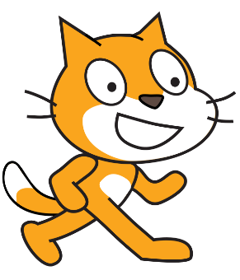
‘Скретч — визуальная событийно-ориентированная среда программирования, созданная для детей и подростков. Название произошло от слова scratching — техники, используемой хип-хоп-диджеями, которые крутят виниловые пластинки вперед-назад руками для того, чтобы смешивать музыкальные темы
Рисунок 2 Scratch Cat
Скретч создан как продолжение идей языка Лого и конструктора Лего. Скретч 1.4 был написан на языке Squeak, Скретч 2.0 и 3.0 ориентированы на работу онлайн. Скретч 2.0 был переписан на Flash и ActionScript. Скретч 3.0 (текущая версия) является улучшенной версией Скретч 2.0 и сделана на HTML5, используя движок WebGL, что даёт ему возможность работать на мобильных устройствах и планшетах. Скретч разрабатывается небольшой командой программистов для детей[3] в Массачусетском технологическом институте. Текущая версия — Скретч 3.0, выпущена в январе 2019 года. В 2008 году Скретч был портирован для микроконтроллерного модуля Arduino. Проект носит название S4A’. [3]

Система типов и особенность архитектуры языка
‘В Scratch динамическая система типов, куда входят числовые, строковые и логические типы’. [4]
‘Основными компонентами скретч-программы являются объекты-спрайты. Спрайт состоит из графического представления — набора кадров-костюмов (англ. costume) и сценария-скрипта. Для редактирования костюмов спрайтов в скретч встроен графический редактор (англ. Paint Editor). Действие Скретч-программы происходит на сцене (англ. stage) размером 480×360 (условных) пикселей с центром координат в середине сцены.
Для программирования сценариев в Скретче используется drag-and-drop-подход: блоки из палитры блоков перетаскиваются в область скриптов’ [3]

Примеры кода и интересные факты

Программа, 10 раз запрашивающая строку
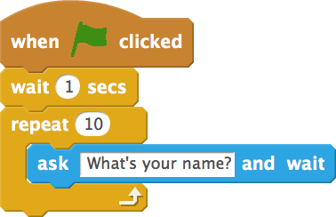
Рисунок 3 Пример программы на Scratch

Пример цикла с многочисленным выбором
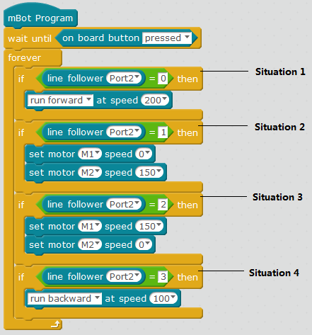
Рисунок 4 Пример программы на Scratch

Разработчики языка Scratch
Scratch разработан и развивается командой ученых и программистов в Массачусетском технологическом институте – одном из ведущих технических вузов мира.

Язык программирования Chapel

Общая характеристика и история создания
‘Chapel — новый язык программирования с поддержкой распараллеливания, разработанный корпорацией Cray. Язык был разработан в рамках проекта «Каскад» (Cascade), для участия в программе DARPA Высокопродуктивные компьютерные системы (High Productivity Computing Systems, HPCS), целью которой являлось увеличение производительности суперкомпьютеров к 2010 году. Chapel был призван улучшить программируемость распараллеливания вычислений как в целом, так и для систем «Каскада» в частности, путём реализации наиболее высокого уровня выражения, нежели это позволяют нынешние языки, а также за счёт улучшения разделения на алгоритмические выражения и реализацию структур данных.’ [5]

Система типов и особенность архитектуры языка
‘Типы данных Chapel:
- При выполнении операций передачи сообщений для указания передаваемых или получаемых данных в функциях MPI необходимо указывать тип пересылаемых данных
- MPI содержит большой набор базовых типов данных, во многом совпадающих с типами данных в алгоритмических языках C и Fortran
- В MPI имеются возможности для создания новых производных типов данных для более точного и краткого описания содержимого пересылаемых сообщений’ [6]
‘Chapel также именуемый как Каскадный высокопроизводительный язык (Cascade High Productivity Language), поддерживает модель высокоуровневого многопоточного параллельного программирования за счёт поддержки абстрагирования распараллеливания данных, задач и вложенных подзадач. Это позволяет оптимизировать локальность (компактность) данных и вычисление в программе через абстрагирование передачи данных и вложенных вычислений, определяемых данными. Язык позволяет повторно использовать и обобщать код за счёт объектно-ориентированных концепций и особенностей обобщённого программирования. Хотя Chapel и позаимствовал концепции из множества предшествующих языков, его концепции параллелизма очень близки к базовым идеям High-Performance Fortran (HPF), ZPL и расширениям языков Фортран и Си, реализованным в компьютере Cray MTA.’ [5]

Примеры кода и интересные факты

Hello
// Simple hello world
writeln("Hello, world!"); // print 'Hello, world!' to the console

Список использованной литературы
- ВикиУчебник [Электронный ресурс] // Язык программирования D: https://ru.wikibooks.org/wiki/Язык_программирования_D
- Википедия [Свободная энциклопедия] // D (язык программирования): https://ru.wikipedia.org/wiki/D_(язык_программирования)
- Википедия [Свободная энциклопедия] // Скретч (язык программирования): https://ru.wikipedia.org/wiki/Скретч_(язык_программирования)
- ИнфоУрок [Ведущий образовательный портал России] // Типы данных в Scratch: https://infourok.ru/tipi-dannih-v-scratc-2322402.html
- Википедия [Свободная энциклопедия] // Chapel (язык программирования): https://ru.wikipedia.org/wiki/Chapel_(язык_программирования)
- НГУ им. Лобачевского [Презентация] // Язык параллельного программироания Chapel: http://www.hpcc.unn.ru/file.php?id=314

Тест
Выберите двоих людей, имеющих отношение к языку D:
Какой корпорацией разработан язык Chapel?
Какого типа нет в языке D?
Какое животное – символ языка Scratch?

(осторожно, кнопка вызывает сомнения)

